TECNICA PARA LA RESOLUCIÓN DE PROBLEMAS CON EL APOYO DEL COMPUTADOR:

PASOS:

1. **Análisis y clasificación del enunciado del problema en sus elementos**

|  |  |  |
| --- | --- | --- |
| **Elemento** | **Valor** | |
| Captura de Datos | Número N |  |
|  |  |
|  |  |
|  |  |
| Operaciones Aritméticas  Preguntas  Observaciones |  | |
|  | |
|  | |
|  | |
| ¿Cuál es el producto de los n primeros números naturales? |  |
|  |  |
|  |  |
|  |  |
|  | |
|  | |
|  | |
|  | |

1. **Diagrama Entrada – Proceso – Salida**

Entradas Procesos Salidas

Producto de los primeros N naturales

Número N

**¿?**

1. **Análisis de Procesos Aritméticos**

|  |
| --- |
|  |
|  |
|  |
|  |
|  |
|  |

1. **Diseño Interfaz Hombre – Máquina**

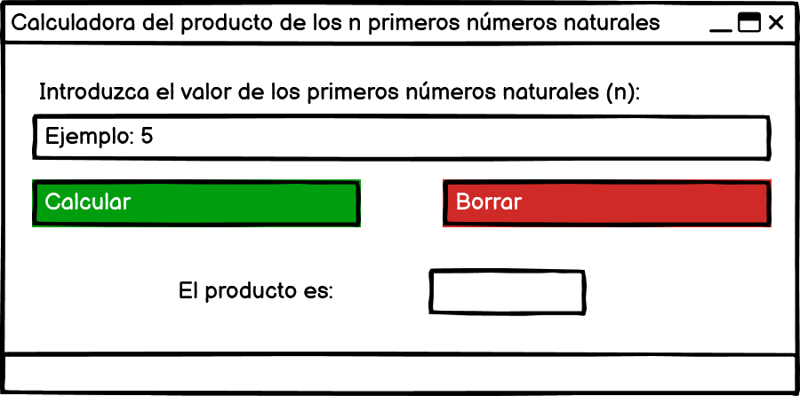

1. **Algoritmos**

|  |  |
| --- | --- |
| **Paso** | **Descripción** |
| 0 | Inicio |
| 1 | **Declarar variables** |
| 2 | Número N como entero |
| 3 | Contador como entero |
| 4 | Producto como real |
| 5 |  |
| 6 | **Captura de datos** |
| 7 | Número N |
| 8 |  |
| 9 | **Procesos** |
|  | Para Contador = 1 Hasta Número N Con Paso 1 Hacer  Producto = Producto * Contador  FinPara |
| 10 |  |
| 11 | **Imprimir** |
| 12 | Producto |
| 13 | Fin |

1. **Tabla de Datos**

|  |  |  |  |  |  |  |  |  |
| --- | --- | --- | --- | --- | --- | --- | --- | --- |
| **Identificador** | **Tipo** | **Tipo Dato** | **Valor Inicial** | **Ámbito** | | | **Observaciones** | **Documentación** |
| E | P | S |
| v_NumN | Variable | Entero | 0 | X |  |  |  | Variable donde se va a almacenar un dato ingresado por el usuario. |
| c_Con | Contador | Entero | 1 |  | X |  |  | Constante donde se va a almacenar un dato ingresado por el usuario. |
| v_Pct | Variable | Entero | 1 |  | X | X |  | Variable donde se va a almacenar una de las respuestas de una operación aritmética. |
|  |  |  |  |  |  |  |  |  |
|  |  |  |  |  |  |  |  |  |
|  |  |  |  |  |  |  |  |  |

1. **Tabla de Expresiones Aritméticas y Computacionales**

|  |  |
| --- | --- |
| **Expresiones Aritméticas** | **Expresiones Computacionales** |
|  |  |
|  |  |
|  |  |
|  |  |
|  |  |

1. **Diagrama de Flujo de Datos**

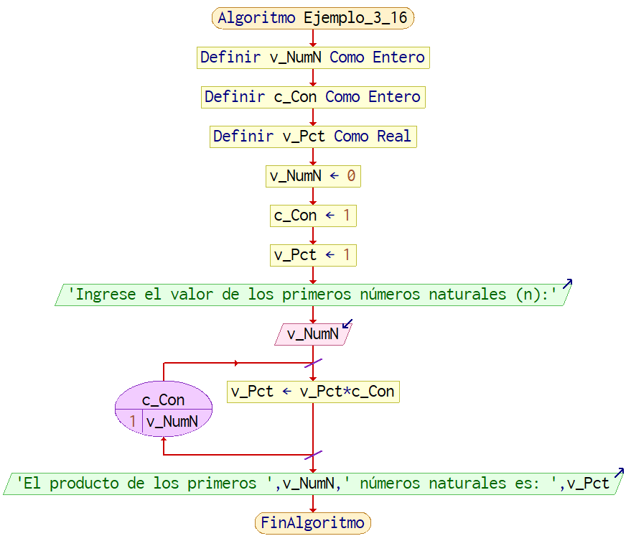

1. **Prueba de Escritorio**

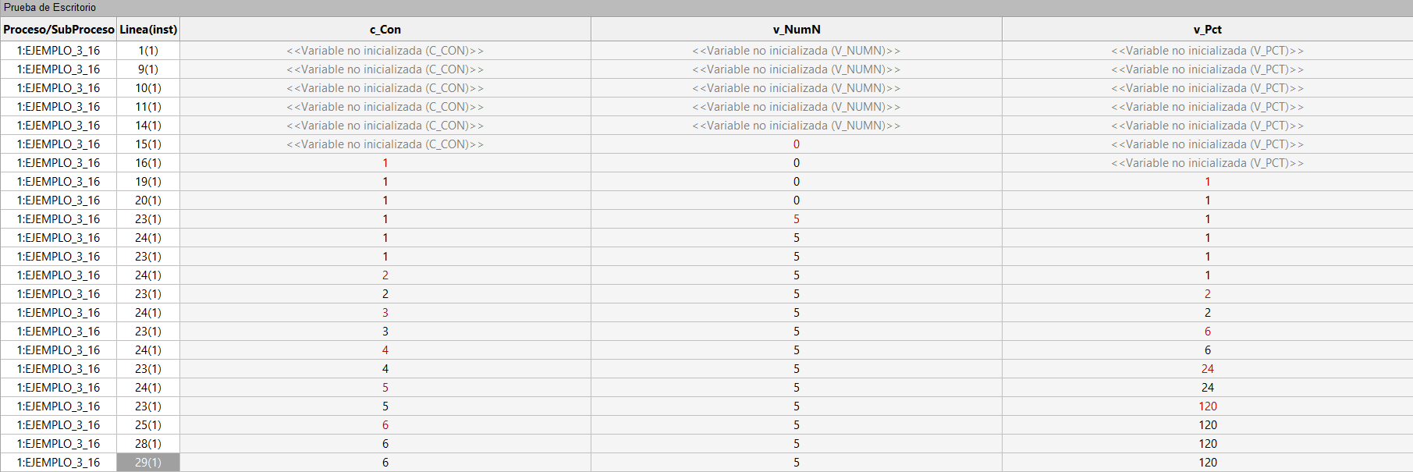

1. **Pseudocódigo**

**Algoritmo Ejemplo_3_16**

// Área de documentación

// Enunciado: calcular el producto de los n primeros números naturales

// Versión: 1.0

// Desarrollado por: Sofía Ocampo Gómez

// Fecha: 03/03/23

// Área de definición de variables

Definir v_NumN Como Entero; // variable que almacena el valor de los primeros "n" # naturales

Definir c_Con Como Entero; // constante que sirve como contador

Definir v_Pct Como Real; // variable que almacena el producto de los primeros "n" # naturales

// Inicialización de variables

v_NumN = 0;

c_Con = 1;

v_Pct = 1;

// Área de entradas

Escribir "Ingrese el valor de los primeros números naturales (n):";

Leer v_NumN;

// Área de procesos

Para c_Con = 1 Hasta v_NumN Con Paso 1 Hacer

v_Pct = v_Pct * c_Con

FinPara

// Área de salidas

Escribir "El producto de los primeros ", v_NumN, " números naturales es: ", v_Pct;

**FinAlgoritmo**